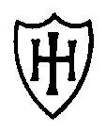  F  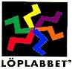ax: 51746303  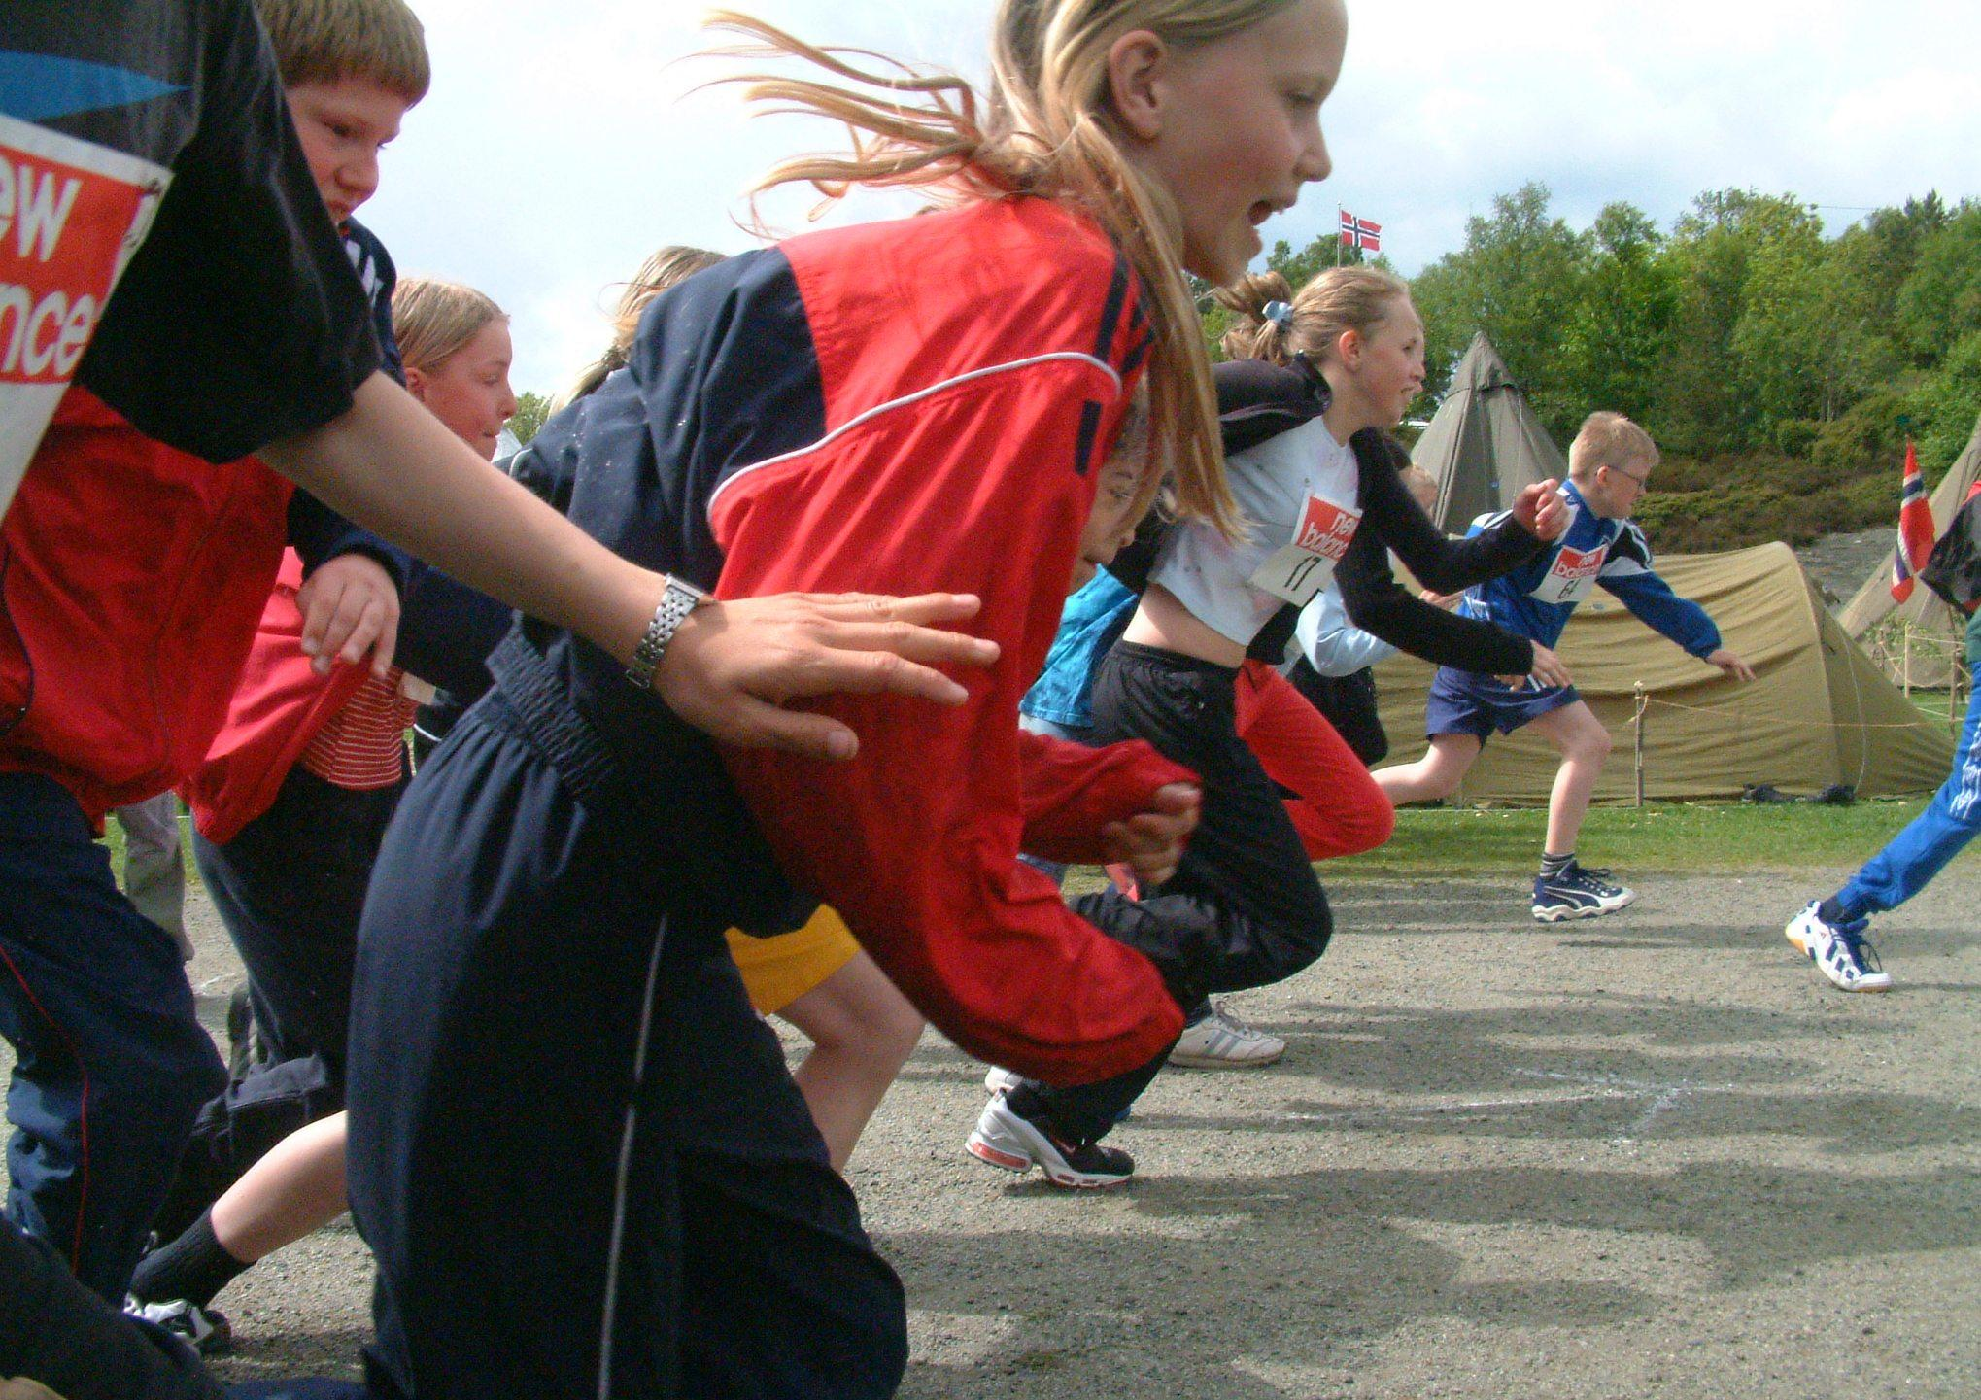  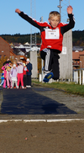  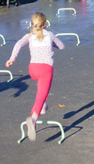 | Hinna Friidrett inviterer til  Søndag 22. september 2019 inviterer Hinna Friidrett til  Hinnakvartetten!  (17. gang siden 2003)  Start: I Hinna Idrettspark, søndag 22. september kl 1300.  Hva skjer: 4 øvelser, løp, hopp, kast.  Startkontingent: Kr 60,-.  Alder: Hinnakvartetten er for barn opp til og med 7. klasse. Mer på hinnafri.no.  Påmelding: I Hinnahuset fra 12:00 til 12:45. Klubbhuset har 2 etasjer og ligger 50m sør for parkeringsplassen i Hinna Idrettspark.  Premiering: Medalje og diplom til alle deltakerne.  Informasjon: Ann Helen Eiane, tlf 995 05 614 eller via hinnafri@hotmail.com  VEL MØTT PÅ HINNA SØNDAG 22. september.

